День Татьяны и Нины в Староселищинском ДК
«Всегда мы молоды душой»

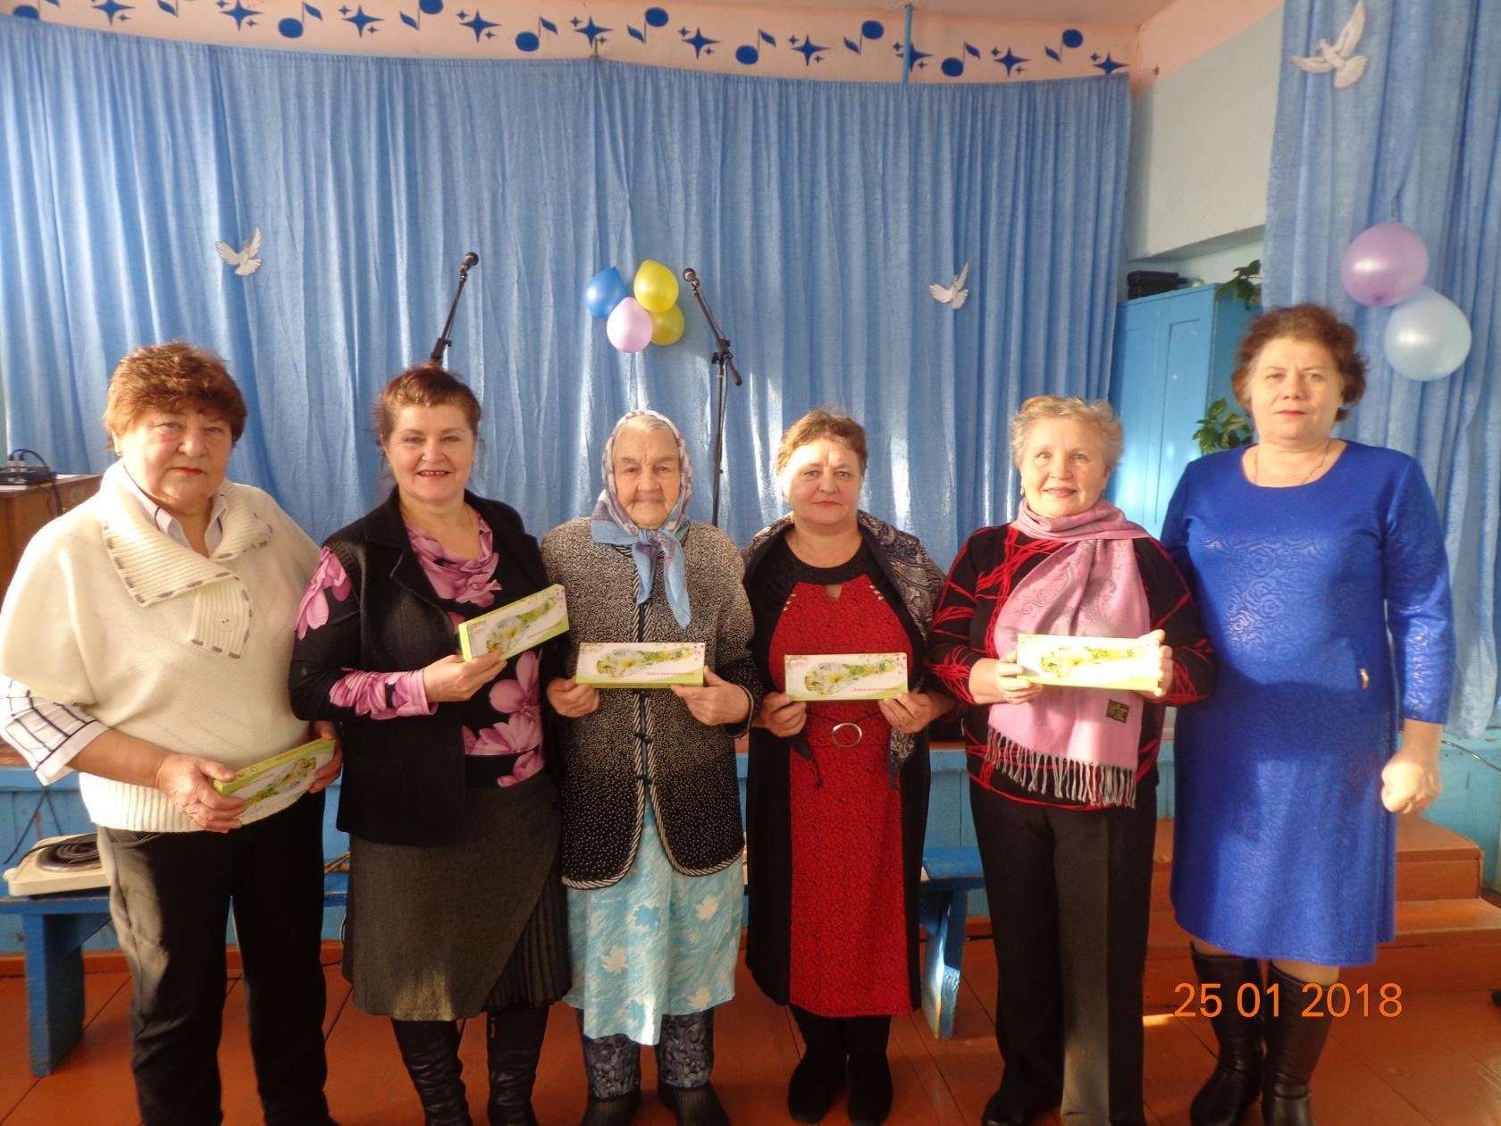

День Татьяны и Нины в Чукальском ДК «Пусть будет в душе весна всегда».


